Un outil pour améliorer l’accès aux soins des personnes en situation de handicap : le baromètre handifaction

Vivre avec un handicap peut représenter un défi supplémentaire lorsqu’il s’agit de se soigner. C’est la raison pour laquelle l’Assurance Maladie s’engage aux côtés des personnes en situation de handicap grâce au baromètre handifaction.
Depuis 2022, le baromètre handifaction est devenu l’outil de référence de l’Assurance Maladie pour recueillir les retours d’expérience des personnes en situation de handicap. Les réponses anonymes permettent de mieux comprendre leurs besoins spécifiques et d’élaborer des actions ciblées, en tenant compte des particularités de chaque territoire.

Le baromètre handifaction, un outil pour répondre aux défis de l’accès aux soins dans les territoires
Après chaque rendez-vous de santé ou lorsqu’il rencontre une difficulté à se faire soigner, le patient ou son accompagnant est invité à compléter le questionnaire accessible depuis le site www.handifaction.fr ou via l’application. Il évalue ainsi le soin qu’il reçoit, signale s’il subit un refus de soin et exprime s’il abandonne sa recherche.
Le questionnaire comporte une vingtaine de questions réparties autour de quatre thématiques :
• l’accès aux soins ;
• l’acceptation de la présence de l’accompagnant lors des soins ;
• la qualité de l’information concernant les soins prodigués ;
• la prise en compte du ressenti de la douleur.
Les données anonymes collectées servent à produire des analyses qualitatives et géographiques disponibles chaque trimestre. Elles sont partagées avec les caisses d'assurance maladie, les agences régionales de santé et les établissements de soins qui identifient ainsi les leviers d’amélioration et affinent leurs plans d’actions au niveau territorial.

Une campagne nationale de communication pour encourager la participation
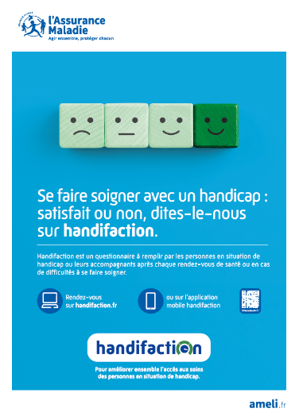
A l’occasion de la journée internationale des personnes handicapées du 3 décembre, l’Assurance Maladie lance une campagne d’information afin d’encourager les personnes en situation de handicap et leurs accompagnants à remplir le questionnaire.
Son message, « Se faire soigner avec un handicap : satisfait ou non, dites-le-nous sur handifaction. » incite à passer à l’action, en transformant chaque rendez-vous de santé ou difficulté d’accès aux soins en une opportunité de partage d’expérience.
Dans chaque territoire, la campagne sera notamment relayée par des affiches et vidéo destinées aux salles d’attente des cabinets médicaux et établissements de santé ainsi que des encarts intégrés dans les relevés de remboursements.
Des outils ont également été conçus pour aider les professionnels de santé à promouvoir le baromètre auprès de leurs patients, tout en leur rappelant les bonnes pratiques de prise en charge, ainsi que l'offre existante de l’Assurance Maladie pour les soutenir (SantéBD et HandiConnect ainsi que l’annuaire de l’accessibilité des lieux de soins santé.fr).
Enfin, une campagne média est prévue pour renforcer la communication globale notamment sur les réseaux sociaux avec la participation d’influenceurs engagés.

Pour participer ou en savoir plus, rendez-vous sur www.handifaction.fr

